**Подвижные игры для детей 2-3 лет.**

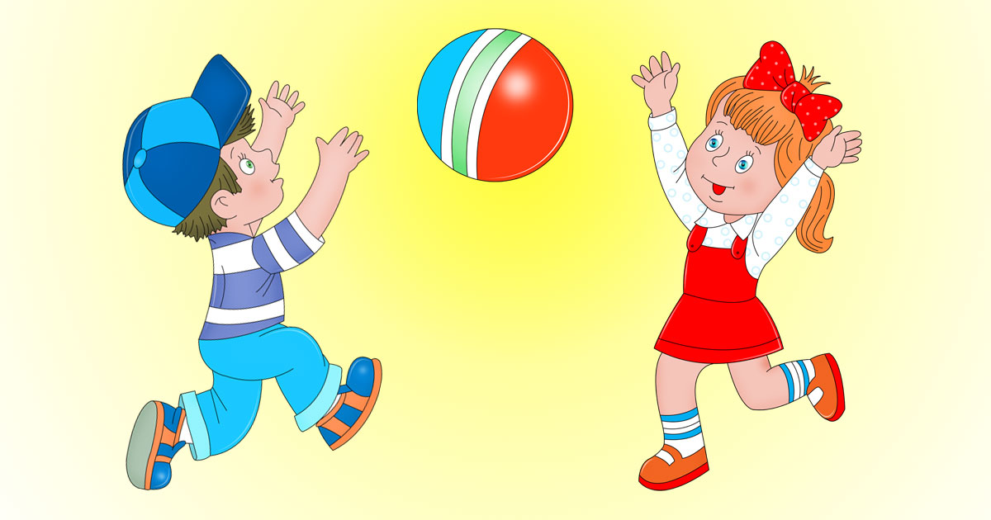Подвижные игры занимают большое место в жизни маленького ребенка. В них детям приходится проделывать разнообразные движения: ходить в разных условиях, бегать, прыгать, бросать, лазать. Выполняя данные движения, малыши обогащают свой двигательный опыт, учатся ориентироваться в пространстве. У них развиваются такие физические качества, как ловкость, быстрота, выносливость. Благодаря разнообразию движений в играх весь организм ребенка вовлекается в работу: учащается сердцебиение, углубляется дыхание, усиливается обмен веществ, что в целом оздоравливает его.  
         В играх детям приходится согласовывать свои движения с движениями других детей, выполнять несложные правила, например, выполнять движения в соответствии с текстом игры, убегать только после определенных слов. Это дисциплинирует малышей, воспитывает выдержку, внимание .

На третьем году дети уже относительно хорошо ходят, бегают, ползают и лазают, поэтому двигательное содержание подвижных игр для этого возраста основано этих движениях.

В одну и ту же игру можно играть несколько раз подряд (до 5 раз), в зависимости от настроения детей и характера двигательных заданий. Общая продолжительность подвижных игр составляет примерно 10—15 мин.

Общие принципы организации подвижных игр для детей 2-3 лет

**1.** Играйте в подвижные игры **дома и на прогулке**. Во многие подвижные игры для улицы можно с удовольствием играть и дома, немного их изменив.

**2.** Привлекайте других малышей и членов семьи. **Вместе – веселее,** и глядя на то, как прыгает на одной ножке старший брат, а папа пинает мяч, малыш быстрее научится делать это сам.

**3.** Прекрасным дополнением к подвижным играм станут **простой**[**спортивный комплекс**](https://razvivash-ka.ru/kak-organizovat-domashnij-sportzal/)(шведская стенка + турник + гимнастические кольца + канат) и несколько **спортивных снарядов**:

* фитбол (большой надувной мяч);
* обруч или хулахуп;
* гимнастическая палка;
* массажная дорожка, валики.

Не расстраивайтесь, если установить споркомплекс у вас нет возможности, а для спортивных снарядов нет места. Вместо них можно использовать то, что есть дома: стулья и табуретки, диванные подушки, гладильную доску. Проявите фантазию.

**4.** Хорошим дополнением к спортивному комплексу станут **спортивные игры**:

* кольцеброс,
* твистер,
* детский дартс (магнитный или с шариками на липучках),
* футбольный набор — мяч и ворота,
* баскетбольный набор – мяч и кольцо,
* набор для гольфа – мяч, лунки и клюшки,
* набор для хоккея – шайба и клюшки.

Не обязательно покупать все эти игры, большинство из них можно сделать в домашних условиях. Например, в качестве кольцеброса можно использовать перевернутую табуретку, а кольца сделать из рулончиков от скотча или обычных пластиковых крышек.

**5.** Начиная с двух лет, с малышом можно начать осваивать **ролики, детский трехколесный самокат, беговел, трехколесный велосипед**. Конечно, малыш не будет кататься на них сразу часами. Но даже несколько минут несколько раз в неделю уже будут способствовать развитию моторных навыков малыша. Главное здесь – регулярность и интерес ребенка.

**6.** Ходить просто так малышам скучно. Есть дети, которые могут бегать, прыгать и кататься на самокате часами, а другим это неинтересно. **Превратите подвижные игры в игру, а в игры добавьте подвижности**. Придумывайте игры, которые позволят вашему малышу освоить различные движения, обыгрывайте различные сюжеты. Если вы устраиваете тематические недельки, вплетайте подвижные игры в контекст неделек. Организуйте небольшой **подвижный квест** для малыша.

**7.** Играя с ребенком, не старайтесь всегда довести игру до логического конца. В этом возрасте концентрация внимания у детей – всего несколько минут и, малыш просто не может играть в одно и то же дольше. Старайтесь **играть в коротенькие игры и чаще их менять**. Помните и о том, что ребенку **важен сам процесс игры** и то, что вы играете вместе с ним, а не результат игры.

**8.** **Пойте или рассказывайте стихи, потешки** во время ваших игр. Это добавит веселья и будет способствовать развитию речи малыша.

Показывайте малышу, что каждый шаг вперед, будь то прыжки на одной ножке без маминой руки или первые два метра, которые он сам проехал на самокате, – это его успех, его победа. А с маленьких побед начинаются большие успехи в жизни.

**Вот несколько примеров подвижных игр, которые подойдут для детей 2–3 лет.**

**Ходим**

**Альпинисты**. Расскажите малышу об альпинистах – людях, которые покоряют вершины высоких гор. Подниматься в гору трудно, зато с вершины открывается необыкновенно красивый вид. Предложите малышу совершить его первое восхождение на гору (если у вас нет горки, вместо нее подойдет гладильная доска или просто доска шириной 20 – 25 см и длиной 1,5 – 2 м). Можно заранее положить на шкаф или комод игрушку или угощение, которые малыш сможет увидеть, только поднявшись на гору.

**Канатоходцы.**Предложите малышу стать канатоходцем – пройти по положенной на пол дощечке, ленте, гимнастической палке, стараясь сохранять равновесие и не наступая на пол. Ходить можно прямо и боком. Для равновесия можно держать перед собой палочку. Можно усложнить задание: ходить с подносом, на котором стоит кружка.

**Лесная тропинка.**Толстый длинный шнур, разложенный на полу в виде змейки, может стать лесной тропинкой, сходить с которой нельзя – ведь в лесу подстерегают дикие звери и ловушки. Дайте ребенку в руки корзинку – и можно поиграть в сказку «Красная шапочка».

**Бегаем**

**Зима пришла!**Малыш прячется, присаживаясь на корточки за горкой или скамейкой на площадке, зимой – за снежными валами, дома – за табуретками или положенными на пол диванными подушками. Мама говорит: «Сегодня тепло, солнышко светит, идем гулять». Малыш выходит из укрытия и бегает по площадке. Услышав слова «Зима пришла, холодно! Скорее домой», малыш прячется в своем укрытии. В теплое время года вместо «Зима пришла!» можно говорить «Дождик пошел!»

**Бег по кругу.**Большинство детей очень любят крутиться вокруг себя и бегать по кругу. Покажите ребенку картинку или мультфильм, где есть карусель с лошадками. Предложите ему стать такой лошадкой – ходить и бегать по кругу. Каруселью может стать обруч или лента, разложенная на полу в виде круга.

На площадке можно бегать вокруг песочницы, горки, карусели. Дома – вокруг табуретки, мягкой игрушки, машинки – всего, что заинтересует вашего малыша.

**Догонялки.**Эта игра нравится всем детям без исключения, а если добавить еще какой-то сюжет – вы устанете играть раньше малыша. Сюжетов может быть великое множество: лиса и курочка, кошка и мышка, волк и заяц и т.д. Например, кошка и мышка. Мама притворяется спящей кошкой, а ребенок – мышонок выходит гулять из своей норки. Когда кошка просыпается, она бежит за мышонком, стараясь его догнать. Мышонок может спрятаться от кошки в своей норке. Если малышу уже нравятся ролевые игры, можно поменяться ролями.

Можно играть в догонялки с домиками. На улице мелками на асфальте нарисовать круги – это будут домики. Дома домиками могут служить круги, выложенные из веревки, листы бумаги, разложенные на полу, части детского коврика. Мама догоняет малыша, но если малыш заскочил в домик, мама уже не может его осалить.

**Ползаем**

**Мой четвероногий друг.**Предложите малышу стать котом, который гуляет, где хочет:

* по дорожкам – предложите малышу проползти по дорожке между двумя лентами или по доске;
* по крышам – по доске, положенной на две устойчивые невысокие табуретки;
* под воротами – под доской, положенной на два стула;
* в подвале – под столом, накрытом тканью таким образом, чтобы получился туннель,
* в лесу – деревья можно «изобразить» из деталей крупного конструктора.

**Прыгаем**

**Болото.**Разложите на полу листы бумаги, куски ткани или части детского коврика – это кочки в болоте. Предложите малышу перебраться через болото с кочки на кочку. Малыш может перешагивать с кочки на кочку или перепрыгивать, сначала держась за вашу руку, потом сам.

**Игры с мячом**

В играх с мячом используйте мячи разного размера — от фитбола до мяча для настольного тенниса. Играйте с мячами разной фактуры: резиновыми, пластмассовыми, тряпичными, массажными. Это будет способствовать развитию тактильной чувствительности ручек вашего малыша. Тряпичный мяч – наиболее подходящий вариант для игр дома: он способен нанести ему наименьший ущерб.

Бросаем, катим, ловим. Учите малыша бросать мяч от груди, из-за головы, снизу, одной и двумя руками. Можно играть при этом в «съедобное – несъедобное» или другие аналогичные игры.

Покажите, как катить мяч. Попробуйте, удерживая мяч рукой, прокатить его змейкой – между деталями конструктора или мягкими зверюшками.

Старший воспитатель МАДОУ «Верхнекетский детский сад» Е.А.Боева